البحث في اللغة العربية
أنواعه وأمثلة عليه

جامعة الملك فهد للبترول والمعادن
قسم علوم الحاسب الآلي والمعلومات
ع.ح.م 484 الحوسبة العربية (تعريب الحاسبات) 3-0-3 - الفصل الدراسي الأول 061
متطلب رقم 9: مواد محاضرتي

البحث في اللغة العربية
أنواعه وأمثلة عليه

إشراف الدكتور

حسني المحتسب

إعداد الطالب

محمد القصير
224362

جدول المحتويات
جدول المحتويات 2
ملخص المحاضرة 3
المقدمة 3
أنواع وأساليب البحث 3
البحث الصرفي/النصي 3
البحث بجذر الكلمة/الاشتقاقي 3
البحث الموضوعي 3
مثال: بحث في القرآن الكريم 3
المصادر والمراجع 7
المراجع المستخدمة 7
المراجع المساعدة 7
المشاكل المواجهة 8
المستفاد من إعداد المحاضرة 9
أسئلة على المحاضرة 10
جدول الصور 11

ملخص المحاضرة

المقدمة
إن اللغة العربية لغة القرآن مصدر عزنا وقوتنا لها خصائص فريدة ومتميزة لذا أحببت أن أركز على موضوع البحث في اللغة العربية وما تختص به اللغة العربية مع ذكر مثال عن البحث في القرآن الكريم

أنواع وأساليب البحث
هناك أنواع وأساليب عديدة للبحث في النصوص باللغة العربية ونستطيع تقسيمها إلى البحث الصرفي/النصي، والبحث بجذر الكلمة/الاشتقاقي، والبحث الموضوعي.

البحث الصرفي/النصي
هو عبارة عن البحث عن الكلمة كاملة أو جزء من الكلمة وذلك بمراعاة اللواصق أو تجاهلها، واللواصق هي ما يسبق أو يلحق الكلمة من حروف عطف أو ضمائر.
يحتاج إلى فهرسة كلمات النصوص التي يبحثها فيها النظام لزيادة الكفاءة فمثلا البحث في الويندوز الأصل أنه لا يحتوي على فهرس فهو بطيء خصوصا عند البحث داخل الملفات وبالمقابل برامج البحث المكتبية مثل Google Desktop يقوم بعمل فهرس لجميع الملفات وبذلك الحصول على النتائج باستخدامه سريع جدا، ولكن الفهرس يحتاج إلى مساحة تخزين والتي قد تكون عالية، وكذلك وقت لإعداد الفهرس

البحث بجذر الكلمة/الاشتقاقي
وهو عبارة عن البحث عن كلمات مصدرها واحد، وذلك بكتابة المصدر مباشرة أو كتابة أحد الاشتقاقات ومن ثم البحث عن الكلمات المساوية لها في المصدر.
يحتاج إلى فهرس بالكلمات وتصاريفها، ويعتمد على البحث الصرفي.
وهذا النوع من البحث مما تتميز به لغتنا العربية.

البحث الموضوعي
وهو عبارة عن تقسيم المادة/المحتوى إلى مواضيع أو شجرة مواضيع محددة.
من فوائدة التسهيل على المستخدم الوصول إلى ما يريد دون الحاجة إلى الالتزام بكلمات معينة.

مثال: بحث في القرآن الكريم
هناك برامج ومواقع عديدة تبحث باللغة العربية وسأركز على أحد برامج البحث في القرآن الكريم.

معلومات أساسية
إن مما يحتاجه من يريد إنتاج برنامج/موقع للقرآن الكريم هو معرفة عدد الكلمات القرآنية المختلفة والتي تبلغ 17622 كلمة، وإذا كان يريد إضافة ميزة البحث بالجذر فيجب أن يعرف أن عدد جذور الكلمات القرآنية 1767 جذرًا.
مثلا هذه أحد جذور كلمات القرآن الكريم والتي تساعدنا على معرفة كيفية عمل فهرس البحث بالجذر
- الجذر: جبل
- الكلمات المشتقة:
- الْجَبَلَ (1) الْجَبَلِ (1) الْجِبَالَ (6) الْجِبَالُ (11) الْجِبَالِ (7) جَبَلٍ (3) جِبَالٍ (1) جِبِلاًّ (1) كَالْجِبَالِ (1) لِلْجَبَلِ (1) وَالْجِبَالَ (2) وَالْجِبَالُ (3) وَالْجِبَالِ (1) وَالْجِبِلَّةَ (1) جِبَالُ (1)
- عدد الكلمات المختلفة = 15
- عدد الكلمات الكلي لهذا الجذر = 41
ومما يحتاجه المنتج أيضا معرفة حجم البيانات وملفات الفهارس التي يحتاجها فمثلا في برنامج موسوعة القرآن الكريم
- حجم ملف نص آيات القرآن الكريم مشكلة وكاملة 676ك.ب
- حجم ملف كلمات القرآن الكريم 246ك.ب
- حجم الملف الذي يربط كلمات القرآن بالآيات 1م.ب
- مجموع حجم ملفات الفهرس حوالي 1.9م.ب

عروض الشاشات
ولتوضيح أنواع البحث سأستعرض لقطات من برنامج القرآن الكريم لشركة حرف

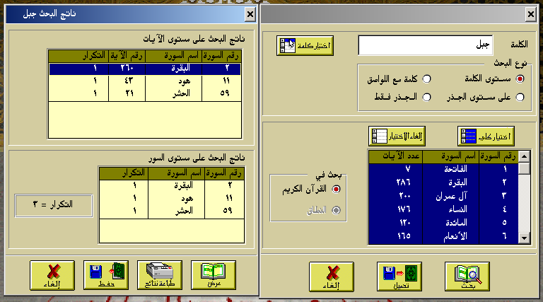
لقطة 1 بحث على مستوى الكلمة لكلمة جبل، عدد النتائج=3
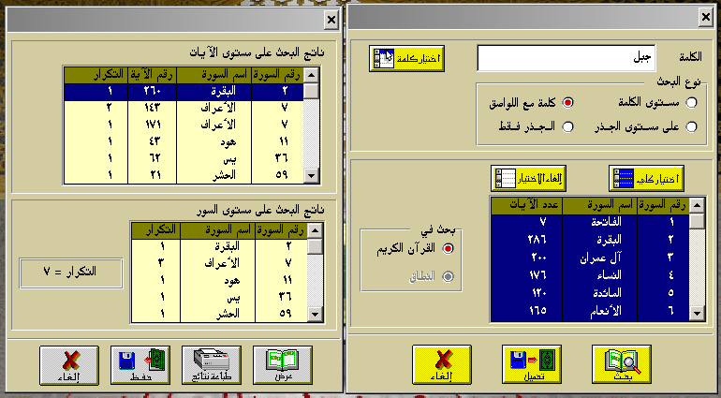
لقطة 2 بحث كلمة مع اللواصق لكلمة جبل، عدد النتائج=7

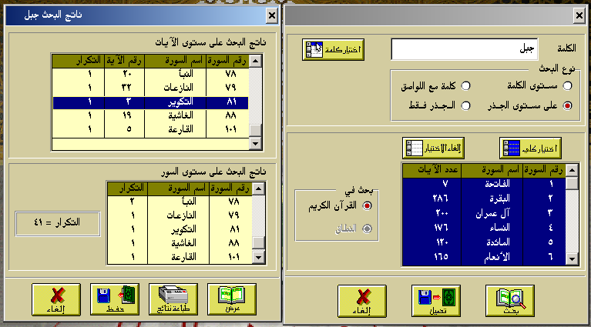
لقطة 3: بحث على مستوى الجذر لكلمة جبل، عدد النتائج=41
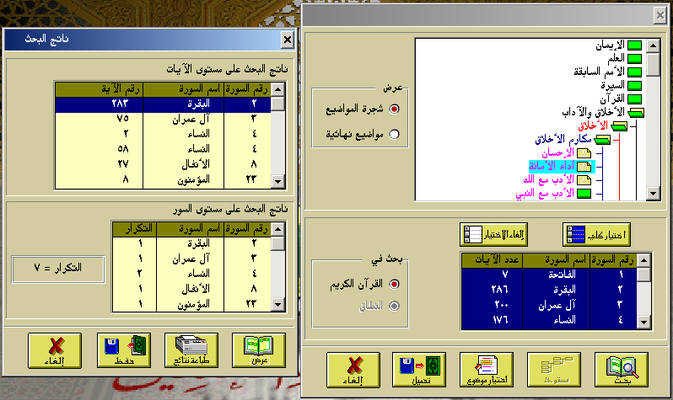
لقطة 4: البحث الموضوعي: أداء الأمانة، عدد النتائج=7

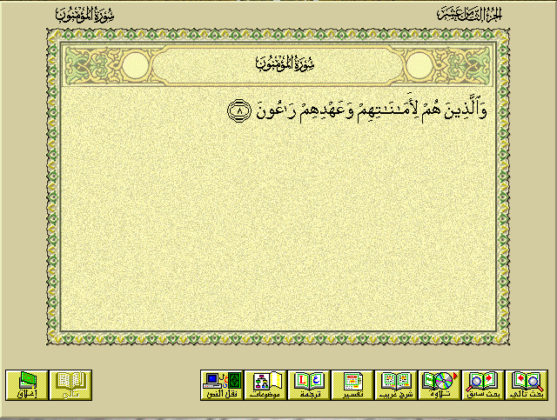
لقطة 5: أحد نتائج البحث الموضوعي عن أداء الأمانة

المصادر والمراجع

المراجع المستخدمة
هذه قائمة المراجع التي أخذت/استفدت بعض المعلومات منها:
- معجم كلمات القرآن الكريم http://www.al-mishkat.com/words/
- برنامج القرآن الكريم الاصدار السابع لشركة حرف
- موسوعة القرآن الكريم إنتاج شركة الحادي للتكنولوجيا

المراجع المساعدة
هناك مراجع ومصادر أخرى استفدت واطلعت عليها ولم أستخدمها مباشرة وهي:
- برنامج الحديث الشريف لشركة حرف
- برنامج Google Desktop
- موقع الإسلام http://quran.al-islam.com/arb/
- محاضرات مادة تعريب الحاسبات
- برنامج الباحث – في القرآن الكريم الاصدار الرابع http://quran.vb-pro.net
- موقع مكنون http://www.maknoon.com/

المشاكل المواجهة
كأي عمل بشري لابد أن يواجهه بعض المصاعب والمشاكل والتي قد يتغلب عليها أو يعاني منها، ومما واجهني أثناء أعدادي للمحاضرة:
- أن الموضوع السابق البحث بالجذر فرع من البحث باللغة العربية ولا يستقيم عرض المحاضرة حتى أتكلم عن البحث باللغة العربية ولذلك لابد أن أستعرض البحث باللغة العربية والتي تستغرق الوقت المطلوب.
- أن البرامج التي تبحث بالجذر تكاد تكون مقتصرة على برامج شركة حرف أو شركة صخر والتي متشابه جدا والمقارنة بينها قد لا يكون مجديا، كما أنني أحببت أن أركز على برامج القرآن الكريم وخدمة البحث بالجذر مقدمة من شركة حرف فقط حسب معلوماتي.
- عند تثيبتي لبرنامج القرآن الكريم واجهتي مشكلة الحروف العربية وحللتها كما أخذنا في المادة سابقا وذلك ببثبيت اللغات الآسيوية في النظام.

المستفاد من إعداد المحاضرة
هناك فوائد عديدة استفدتها من إعداد المحاضرة وإعداد مادتها ومنها:
- خلال تدريبي الصيفي عرض علي أنا وزميلي عمل برنامج للقرآن الكريم وكان من ضمن العوائق التي كن نتوقع صعوبتها هي أنه مطلوب البحث بالجذر والتي كنا نعتقد صعوبتها. من خلال إعدادي للمحاضرة عرفت أن فهرس كلمات القرآن وجذورها متوفر ومجانا وفي ملفات pdf في موقع معجم كلمات القرآن الكريم.
- أكتشفت برنامج برنامج مفهرس المحاضرات 1.6 والذي يقوم بفهرسة الملفات الصوتية.
- أكتساب مهارات إعداد المحاضرات وتقديمها خصوصا باللغة العربية.
- التوسع والبحث في الانترنت باللغة العربية والتعرف على ما أنتج باللغة العربية، لما نواجهه في الجامعة من أن أغلب المواد باللغة الانجليزية والتي اعتدنا على البحث في المواقع الانجليزية.
- فهم أن البحث يعتمد على فهارس، خصوصا البحث بالجذر لأني كنت أعتقد أن هناك خوارزمية لاستخراج مصادر الكلمات العربية دون وجود قاعدة بيانات.

أسئلة على المحاضرة
ما هو البحث تنفرد به اللغة العربية عن بقية اللغات؟
أ – البحث الصرفي
ب – البحث بالجذر/الاشتقاقي
جـ - البحث الموضوعي
د – جميع ما سبق
الإجابة: ب

البحث الصرفي يعمل بكفاءة بدون فهارس {صح/خطأ}
الإجابة: خطأ

كم عدد كلمات القرآن الكريم؟
أ – 17622
ب – 1767
جـ - 16722
د – 1676
الإجابة: أ

جدول الصور
لقطة 1 بحث على مستوى الكلمة لكلمة جبل، عدد النتائج=3 4
لقطة 2 بحث كلمة مع اللواصق لكلمة جبل، عدد النتائج=7 5
لقطة 3: بحث على مستوى الجذر لكلمة جبل، عدد النتائج=41 5
لقطة 4: البحث الموضوعي: أداء الأمانة، عدد النتائج=7 6
لقطة 5: أحد نتائج البحث الموضوعي عن أداء الأمانة 6

